|  |  |
| --- | --- |
| Sjekkliste/tabell | ☺ |
| Filstrukturen og navngivning av filer på nettstedet |  |
| Vis koden i hovedsiden + css filen i kodeeditor |  |
| Navigere gjennom nettstedet og viser sidene som er laget.  + Hold musen over bildene slik at ALT tekstene synes. |  |

Sjekkliste 1

Sjekkliste 2 – oppgaven

|  |  |
| --- | --- |
| 1.  Navn til nettstedet mitt | ☺ |
| 2.  Lag skisse av nettstedet ditt | ☺ |
| 3.  Universell utforming:   1. Benytte egne fonter til ulike tekstelementer 2. Fargevalget skal passe banner bildet | ☺  ☺ |
| 4.  Bilder   1. Skal ta bannerbildet selv 2. Bruker bilder du selv har tatt eller har lisens til å bruke 3. Alle bilder skal ha ALT taggen som angir: hva bildet viser, type lisens og hvem som har opphavsrett til bildet. | ☹  ☺  ☺ |
| 5.  Alle sidene skal ha navigasjonsbar | ☺ |
| 6.  En felles .css fil for enkelt å kunne endre design på hele nettstedet | ☺ |
| 7.  Minimum 7 sider   1. En hoved/ forside som kort og oversiktlig viser hva du kan finne på nettstedet. 2. 3 sider med en rett på hver: 3. Kjøttrett 4. Sjømatrett 5. Plante, sopp eller bær basert rett 6. Navn på retten, kort info om retten, oppskrift og bilde av retten 7. En side som forklarer hva Creative Commons er. 8. En side som forklarer hva som kan være konsekvensene om du bruker bilder du ikke har lisens til å benytte. 9. En side som viser i en tabell hvordan ditt nettsted oppfyller kravene til universell utforming.  * Grønn hake for OK. Rødt Kryss for ikke oppfylt | ☺  ☺  ☺  ☺  ☺  ☺  ☺  ☺  ☹ |
| 8.  Nettstedet skal ha en god filstruktur og god (anbefalt) navngivning av filene du benytter. | ☺ |

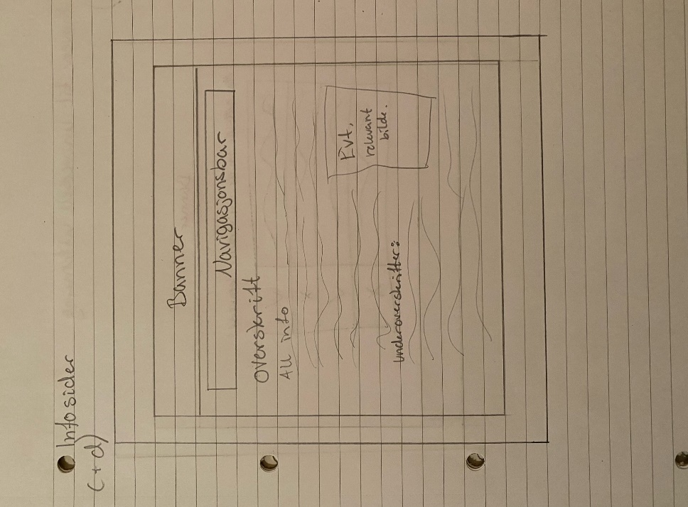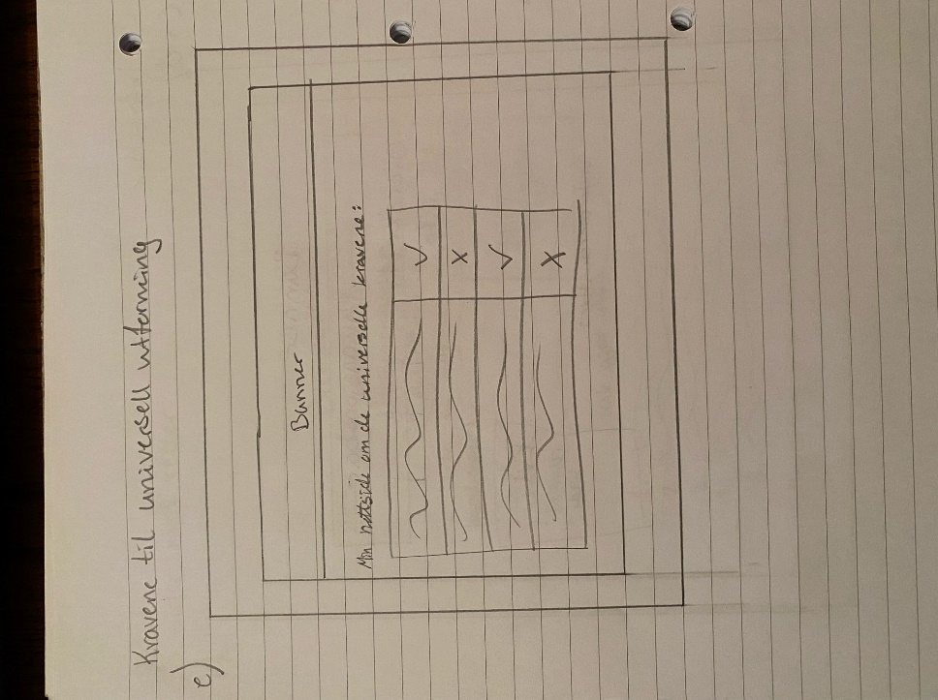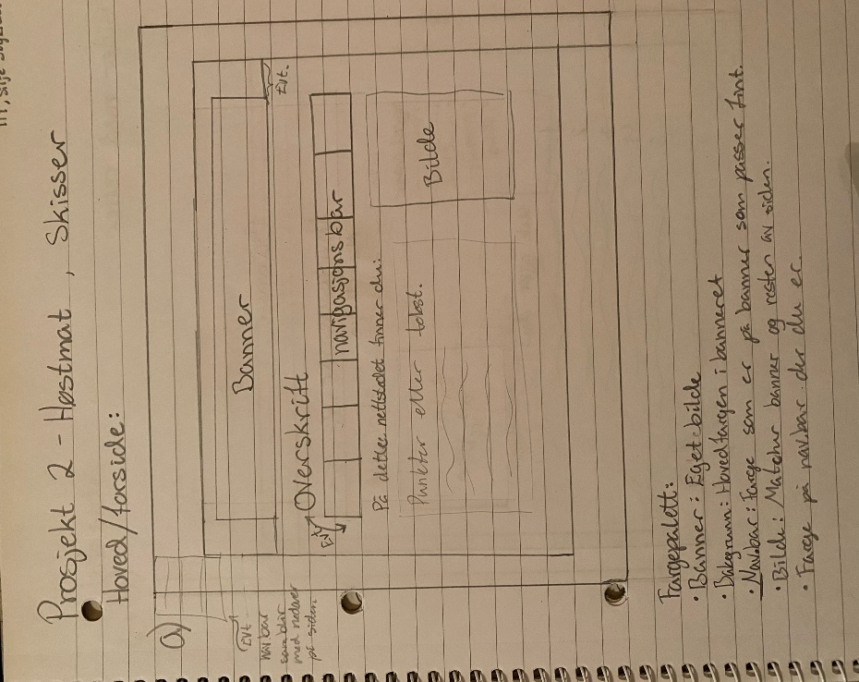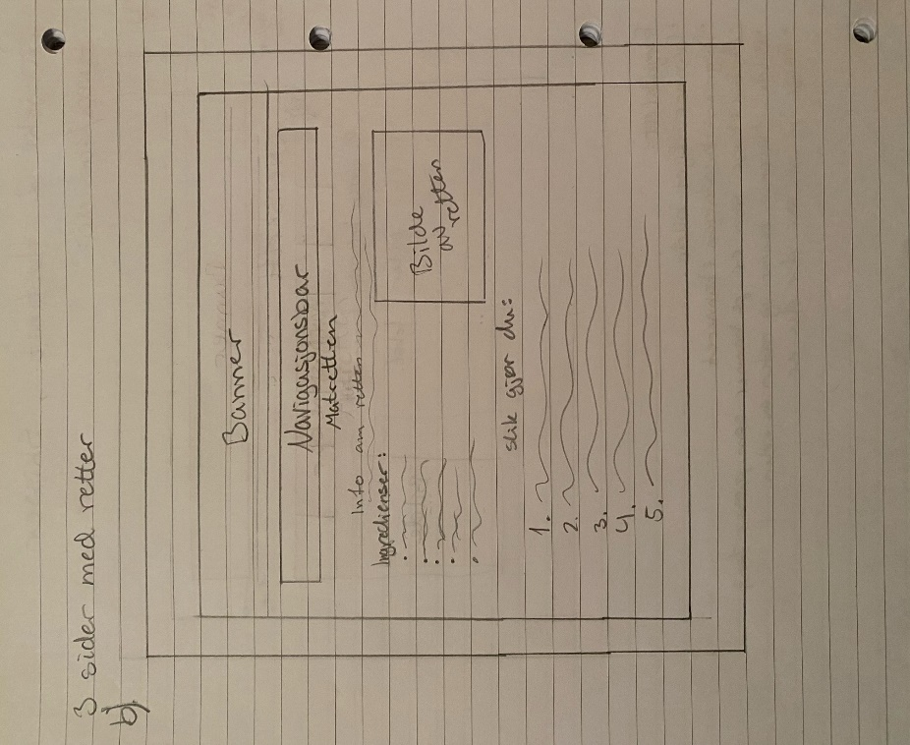Skisser

Banner farger

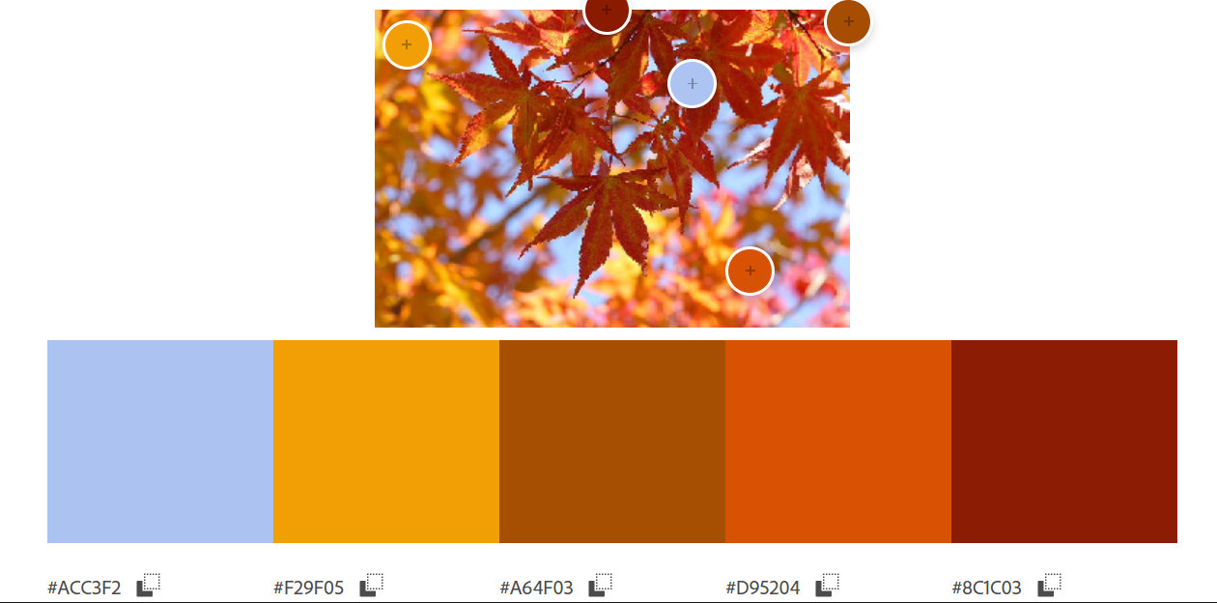

<https://color.adobe.com/nb/create/image>